
МУНИЦИПАЛЬНЫЙ СОВЕТ ВНУТРИГОРОДСКОГО МУНИЦИПАЛЬНОГО ОБРАЗОВАНИЯ ГОРОДА ФЕДЕРАЛЬНОГО ЗНАЧЕНИЯ САНКТ-ПЕТЕРБУРГА ПОСЕЛОК СТРЕЛЬНА
7 СОЗЫВА

РЕШЕНИЕ (ПРОЕКТ)
_______________________ № __________

О внесении изменений в решение Муниципального Совета внутригородского муниципального образования города федерального значения Санкт-Петербурга поселок Стрельна от 15.05.2025 №50 «Об определении границ прилегающих территорий к организациям и (или) объектам, на которых не допускается розничная продажа алкогольной продукции на территории внутригородского муниципального образования города федерального значения Санкт-Петербурга поселок Стрельна»

В соответствии со статьей 16 Федерального закона от 22.11.1995 № 171-ФЗ «О государственном регулировании производства и оборота этилового спирта, алкогольной и спиртосодержащей продукции и об ограничении потребления (распития) алкогольной продукции», постановлением Правительства РФ от 10.04.2026 № 394 «Об утверждении Правил определения органами местного самоуправления границ прилегающих территорий, на которых не допускается розничная продажа алкогольной продукции и розничная продажа алкогольной продукции при оказании услуг общественного питания», пунктом 16 части 1 статьи 10 Закона Санкт-Петербурга от 23.09.2009 № 420-79 «Об организации местного самоуправления в Санкт-Петербурге»

МУНИЦИПАЛЬНЫЙ СОВЕТ
РЕШИЛ:

- Внести в решение Муниципального Совета внутригородского муниципального образования города федерального значения Санкт-Петербурга поселок Стрельна от 15.05.2025 №50 «Об определении границ прилегающих территорий к организациям и (или) объектам, на которых не допускается розничная продажа алкогольной продукции на территории внутригородского муниципального образования города федерального значения Санкт-Петербурга поселок Стрельна» следующие изменения:
- в преамбуле решения слова «постановлением Правительства РФ от 23.12.2020 № 2220 «Об утверждении Правил определения органами местного самоуправления границ прилегающих территорий, на которых не допускается розничная продажа алкогольной продукции и розничная продажа алкогольной продукции при оказании услуг общественного питания» заменить словами «постановлением Правительства РФ от 10.04.2026 № 394 «Об утверждении Правил определения органами местного самоуправления границ прилегающих территорий, на которых не допускается розничная продажа алкогольной продукции и розничная продажа алкогольной продукции при оказании услуг общественного питания»;
- в Приложении 1 к решению пункт 1 дополнить подпунктом 1.1.5 следующего содержания:

1.1.5 | Государственное бюджетное дошкольное образовательное учреждение детский сад № 30 комбинированного вида Петродворцового района Санкт-Петербурга | поселок Стрельна, проспект Буденного, дом 20, корпус 3, строение 1 | 2/26

- в Приложении 1 к решению пункт 2 дополнить подпунктом 2.2.3. следующего содержания:

2.2.3 | Общество с ограниченной ответственностью «Медицинский центр Эко-безопасность» | поселок Стрельна, ул. Связи, д.38, строение 1, ч. пом. 1-Н (пом. 49-53) | 2/27

- Приложение 2 к решению дополнить схемами 26, 27 согласно приложению 1 к настоящему решению.

- Настоящее решение вступает в силу с момента его официального опубликования.

Глава муниципального образования,
исполняющий полномочия председателя
Муниципального Совета И.А. Климачева

Приложение 1
к решению Муниципального Совета внутригородского муниципального образования города федерального значения Санкт-Петербурга поселок Стрельна
от «____» ____________ 2026 года № _____

Схема № 26
границ прилегающих территорий к организациям и(или) объектам, на которых не допускается розничная продажа алкогольной продукции

Государственное бюджетное дошкольное образовательное учреждение детский сад № 30 комбинированного вида Петродворцового района Санкт-Петербурга
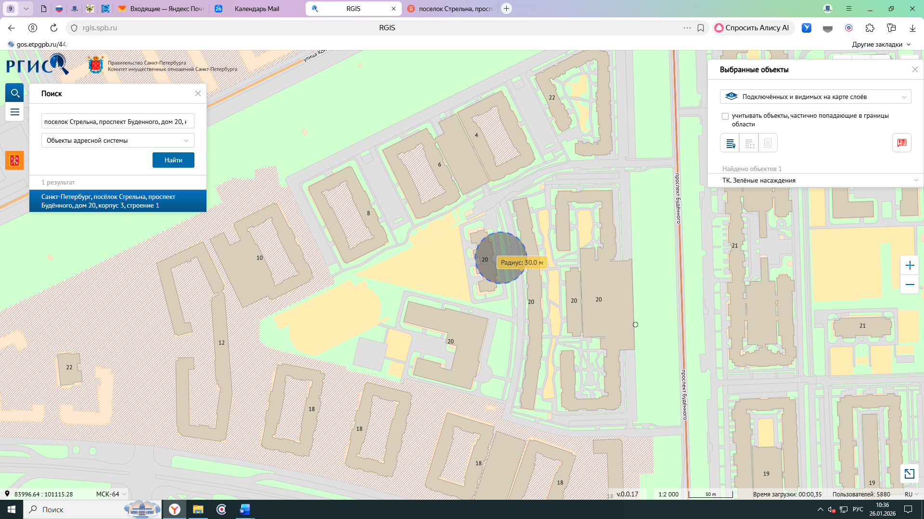

поселок Стрельна, проспект Буденного, дом 20, корпус 3, строение 1
Схема № 27
границ прилегающих территорий к организациям и(или) объектам, на которых не допускается розничная продажа алкогольной продукции

Общество с ограниченной ответственностью «Медицинский центр Эко-безопасность»

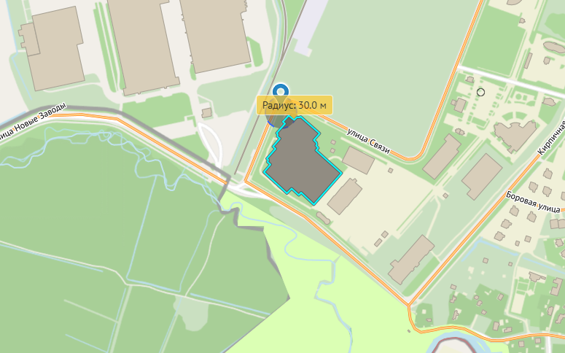
поселок Стрельна, ул. Связи, д.38, строение 1, ч. пом. 1-Н (пом. 49-53)

